Trường Tiểu học Tiền Phong hưởng ứng phong trào “Dân vận khéo”
Sáng 29-1, Huyện ủy Gia Lâm tổ chức hội nghị tổng kết phong trào thi đua “Dân vận khéo” năm 2023, phát động phong trào thi đua năm 2024; ký kết Chương trình phối hợp về công tác dân vận năm 2024. Trong hội nghị, trường Tiểu học Tiền Phong đã được Huyện ủy Gia Lâm khen tặng về phong trào thi đua "Dân vận khéo" trong nhà trường.
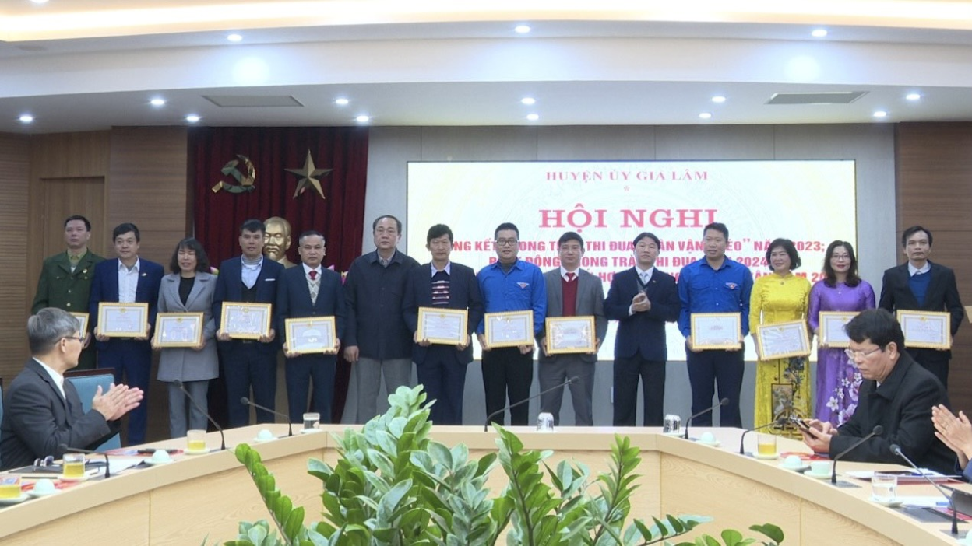

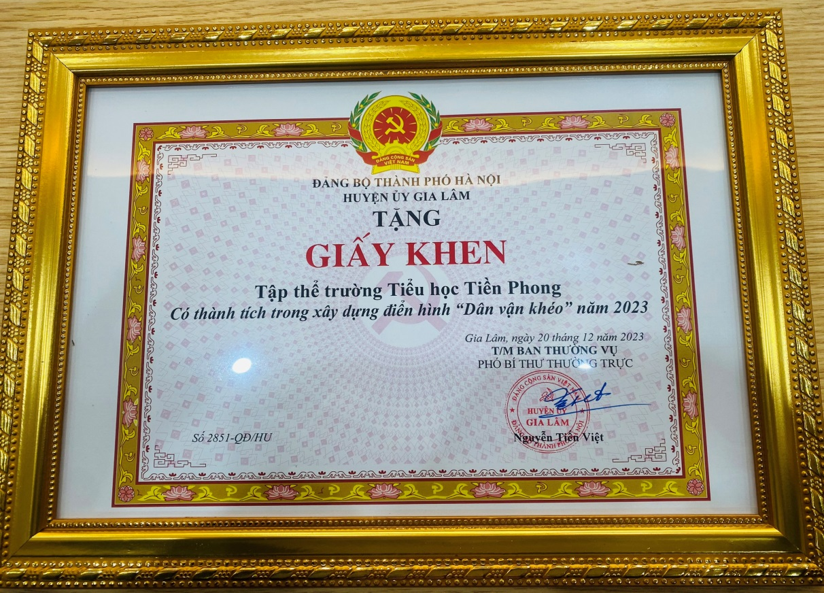
Trường tiểu học Tiền Phong đã chọn mô hình: “Xây dựng khu vui chơi thân thiện cho học sinh” để làm điểm sáng trong công tác dân vận. Bằng những việc làm thiết thực trong công tác dân vận, nhà trường đã huy động công tác xã hội hóa giáo dục được cha mẹ học sinh ủng hộ nhiệt tình để xây dựng khu vui chơi thân thiện cho học sinh: Vẽ 70 m2 tranh tường quanh khu vui chơi, trải 300 m cỏ nhân tạo tổng trị giá 36 triệu đồng.
Các bác phụ huynh đã chung tay ủng hộ làm khu vui chơi trượt cỏ, 02 cái xích đu cho học sinh với tổng kinh phí hơn 40 triệu đồng. Nhìn những nụ cười sảng khoái của các con học sinh khi được trải nghiệm những trò chơi ở khu vui chơi đó mà mỗi thầy cô và các bác phụ huynh cảm thấy ấm lòng.
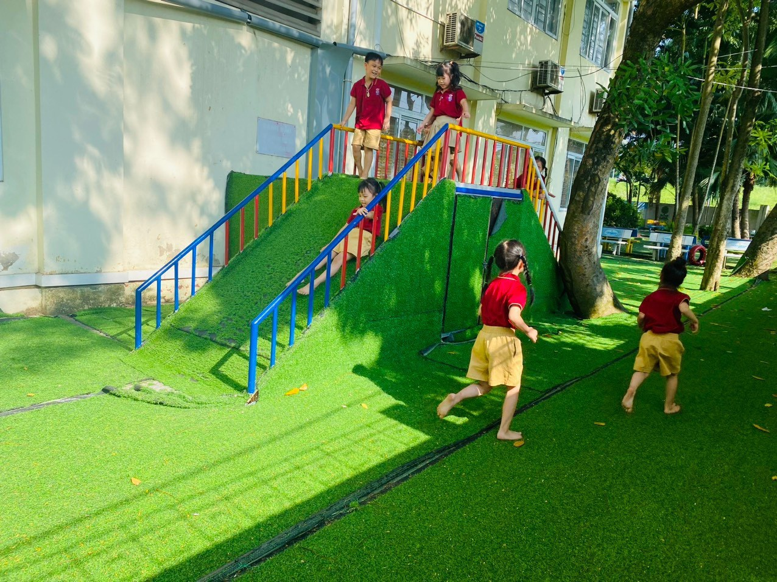
Ảnh: Góc vui chơi
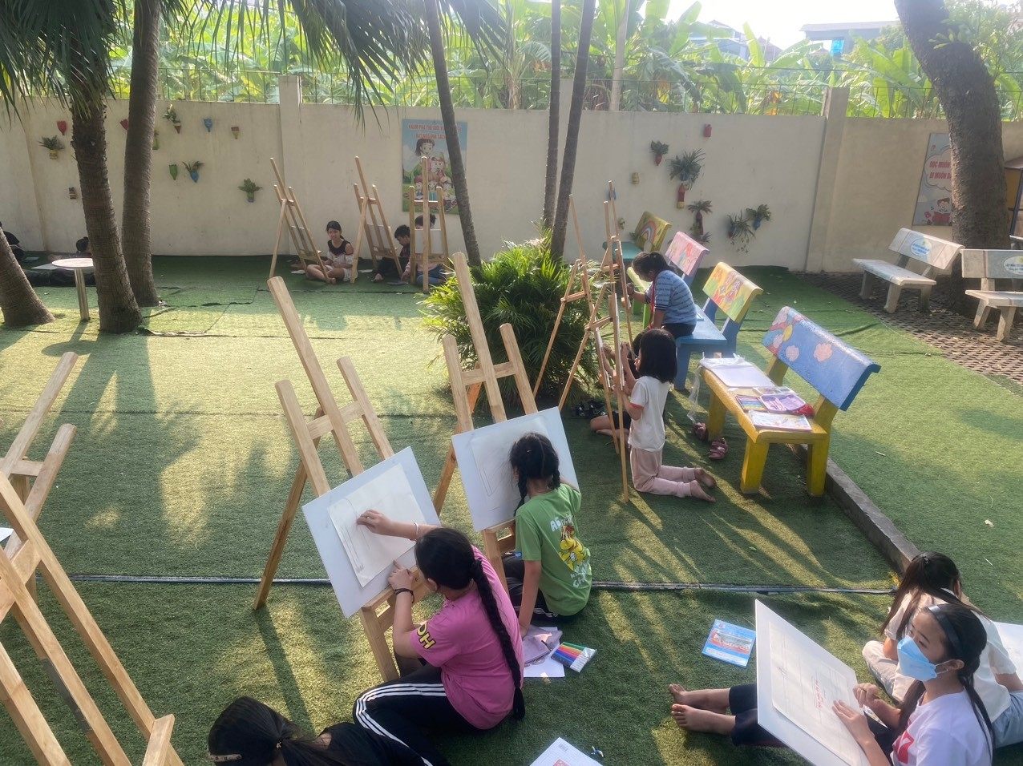
Ảnh học sinh thi vẽ tranh tại mô hình
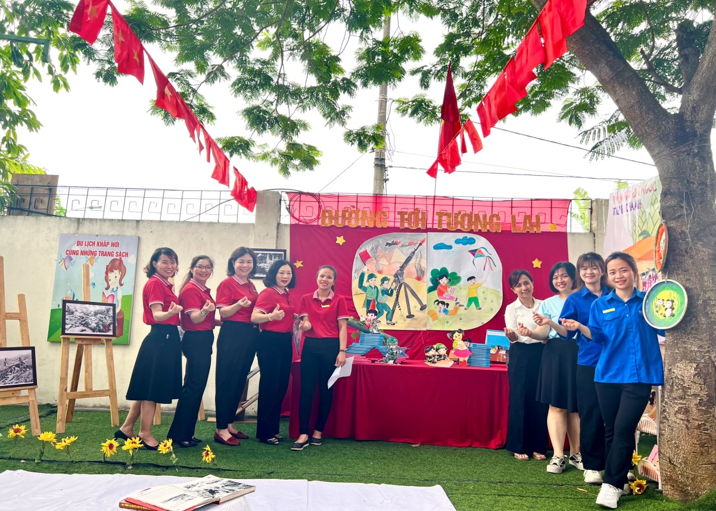
Ảnh: Các thầy cô giáo đang vui mừng phấn khởi trong “Ngày hội đọc sách” tại công trình
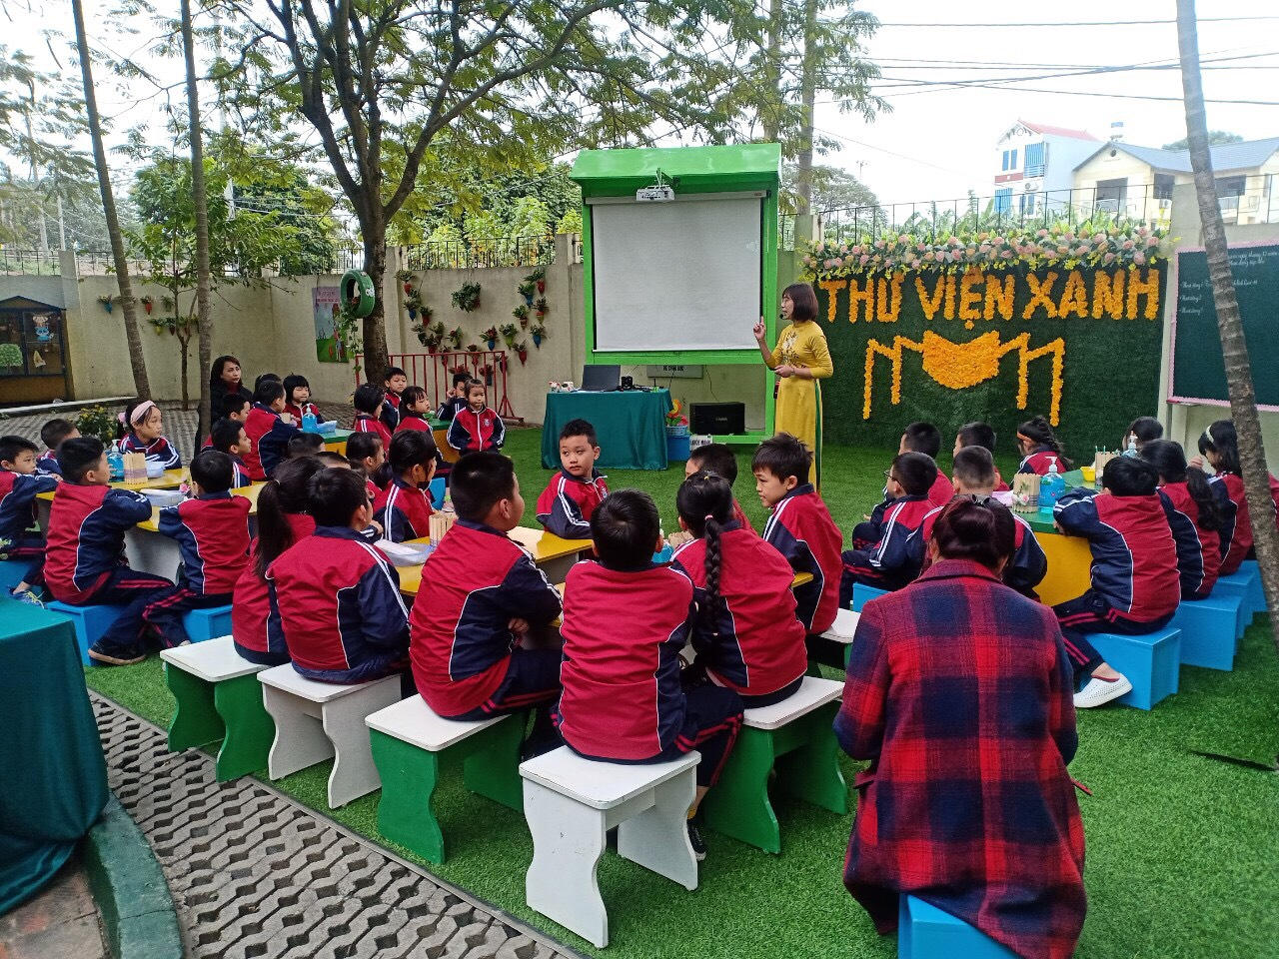
Ảnh: Tiết hoạt động trải nghiệm sáng tạo
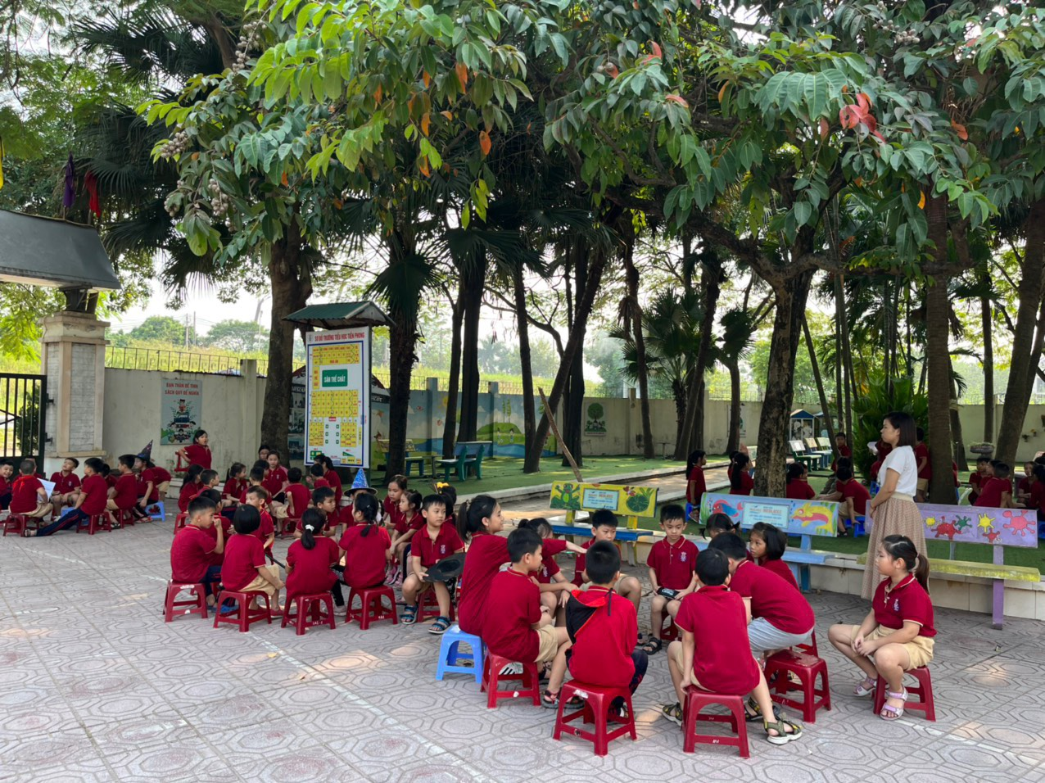
Ảnh: học sinh sinh hoạt sao nhi đồng

